Resolución del Pleno del Instituto de Transparencia, Acceso a la Información Pública y Protección de Datos Personales del Estado de México y Municipios, con domicilio en Metepec, Estado de México, de fecha veintinueve de enero de dos mil veinte.

VISTO el expediente formado con motivo del recurso de revisión 08717/INFOEM/IP/RR/2019, promovido por el C. Xxxx Xxxxx Xxxxxxxxxx Xxxxxxx, en lo sucesivo EL RECURRENTE, en contra de respuesta del Ayuntamiento de Valle de Chalco Solidaridad, en lo sucesivo EL SUJETO OBLIGADO, se procede a dictar la presente resolución con base en lo siguiente:

RESULTANDO

I. En fecha veintitrés de octubre de dos mil diecinueve, EL RECURRENTE presentó a través del Sistema de Acceso a la Información Mexiquense, en lo subsecuente EL SAIMEX ante EL SUJETO OBLIGADO, la solicitud de acceso a la información pública, a la que se le asignó el número de expediente 01086/VACHASO/IP/2019, por medio de la cual solicitó vía SAIMEX, lo siguiente:

“Solicito respetuosamente con fundamento en los artículos sexto, apartado A, fracciones I, II, III; y V, así como octavo de la Constitución Política de los Estados Unidos Mexicanos y 135 del Código de Procedimientos Administrativos del Estado de México lo siguiente: El Presupuesto definitivo de Ingresos Detallado, Presupuesto de Egresos Global Calendarizado, Tabulador de Sueldos y salarios, así como la tabla de Remuneraciones de los Servidores Públicos adscripto a la Comisaria de Seguridad Pública Municipal y Transito de Valle de Chalco Solidaridad, Estado de México para el presente ejercicio fiscal.”
II. En cumplimiento al artículo 162 de la Ley de Transparencia y Acceso a la Información Pública del Estado de México y Municipios, en fecha veintiuno de octubre de dos mil diecinueve, EL SUJETO OBLIGADO turnó mediante requerimiento, el contenido de la solicitud de información a los Servidores Públicos Habilitados que considero pertinente, a efecto de que realizaran la búsqueda y localización de la misma, tal como se desprende a continuación:

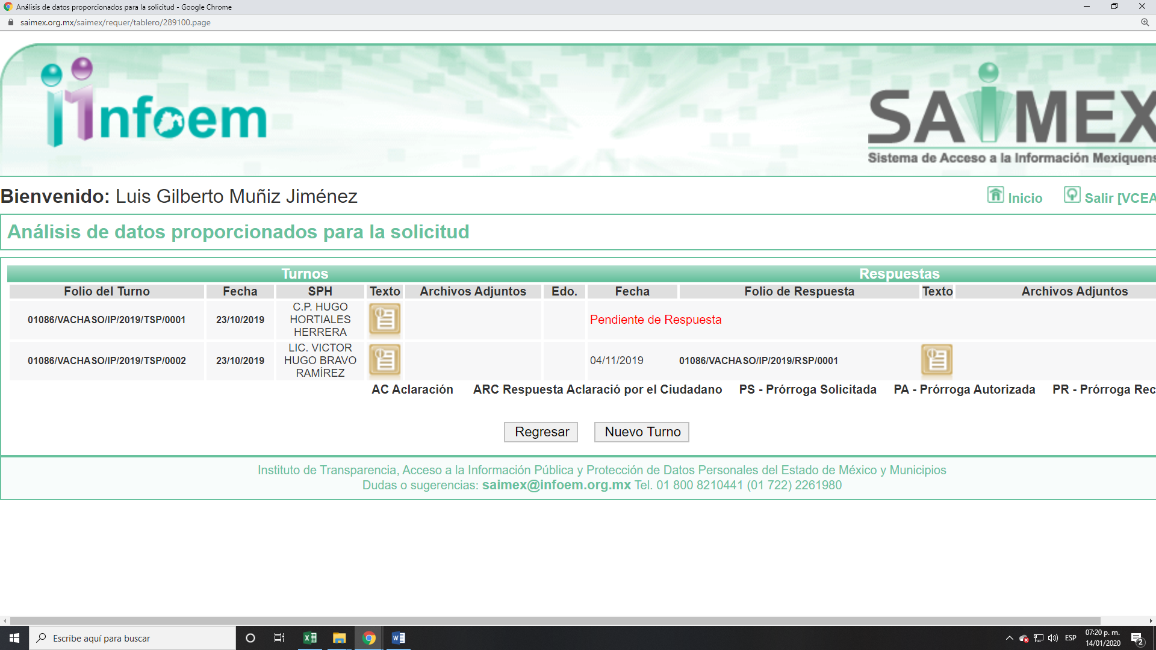

III. De las constancias que obran en el SAIMEX, se advierte que en fecha seis de noviembre de dos mil diecinueve, EL SUJETO OBLIGADO dio respuesta a la solicitud de información en los siguientes términos:

“En respuesta a la solicitud recibida, nos permitimos hacer de su conocimiento que con fundamento en el artículo 53, Fracciones: II, V y VI de la Ley de Transparencia y Acceso a la Información Pública del Estado de México y Municipios, le contestamos que:

Por este medio reciba un cordial saludo, al tiempo que envío la página de Internet para la información solicitada en el número de folio 01086/VACHASO/IP/2019. Respecto al presupuesto de ingresos detallado se localiza en la página 24 y el presupuesto de egresos global calendarizado en la página 49, ambos en el siguiente enlace: https://valledechalco.gob.mx/wp-content/uploads/2019/Normatividad/GacetaMunicipal/GacetaMunicipalNo3-PresupuestoDeIngresosYEgresos.pdf

ATENTAMENTE
LIC. CAMILO ANDREY GARCIA CHAVEZ

IV. Inconforme por con la respuesta, el catorce de noviembre de dos mil diecinueve, EL RECURRENTE interpuso el recurso de revisión sujeto del presente estudio, el cual fue registrado en EL SAIMEX y se le asignó el número de expediente 08717/INFOEM/IP/RR/2019, en el que señaló como acto impugnado:

“Entrega de la respuesta a la solicitud de información que no corresponde” (sic)

Asimismo, así como, razones o motivos de inconformidad, lo siguiente:

“Antecedentes: El día veintitrés de octubre del presente año promoví una solicitud de información mediante la Plataforma Nacional de Transparencia al sujeto obligado cuyo contenido se reproduce de manera íntegra: ““Solicito respetuosamente con fundamento en los artículos sexto, apartado A, fracciones I, II, III; y V, así como octavo de la Constitución Política de los Estados Unidos Mexicanos y 135 del Código de Procedimientos Administrativos del Estado de México lo siguiente: El Presupuesto definitivo de Ingresos Detallado, Presupuesto de Egresos Global Calendarizado, Tabulador de Sueldos y salarios, así como la tabla de Remuneraciones de los Servidores Públicos adscripto a la Comisaria de Seguridad Pública Municipal y Transito de Valle de Chalco Solidaridad, Estado de México para el presente ejercicio fiscal.” Que el día seis de noviembre del año en curso, fui notificado de la respuesta a la solicitud de información que reproduzco de forma íntegra: “Valle de Chalco Solidaridad, México a 06 de Noviembre de 2019 Nombre del solicitante: Xxxx Xxxxx Xxxxxxxxxx Xxxxxxx Folio de la solicitud: 01086/VACHASO/IP/2019 En respuesta a la solicitud recibida, nos permitimos hacer de su conocimiento que con fundamento en el artículo 53, Fracciones: II, V y VI de la Ley de Transparencia y Acceso a la Información Pública del Estado de México y Municipios, le contestamos que: Por este medio reciba un cordial saludo, al tiempo que envío la página de Internet para la información solicitada en el número de folio 01086/VACHASO/IP/2019. Respecto al presupuesto de ingresos detallado se localiza en la página 24 y el presupuesto de egresos global calendarizado en la página 49, ambos en el siguiente enlace: https://valledechalco.gob.mx/wp-content/uploads/2019/Normatividad/GacetaMunicipal/GacetaMunicipalNo3-PresupuestoDeIngresosYEgresos.pdf ATENTAMENTE LIC. CAMILO ANDREY GARCÍA CHÁVEZ “Al analizar dicho link, la información aunque corresponde con lo requerido, no está actualizado, como fue en el presente caso en análisis. Por todo lo anteriormente descrito en el análisis del fondo de la Litis se configura la negativa ficta prevista en los artículos 166, párrafo cuarto, 174 y 178, párrafo segundo y 179 de la Ley de Transparencia y Acceso a la Información Pública del Estado de México y Municipios (En adelante LTyAIPEMyM) que a la letra dicen: “TÍTULO OCTAVO DE LA IMPUGNACIÓN EN MATERIA DE ACCESO A LA INFORMACIÓN PÚBLICA Capítulo I Del Recurso de Revisión ante el Instituto ….. …. Artículo 178. El solicitante podrá interponer, por sí mismo o a través de su representante, de manera directa o por medios electrónicos, recurso de revisión ante el Instituto o ante la Unidad de Transparencia que haya conocido de la solicitud dentro de los quince días hábiles, siguientes a la fecha de la notificación de la respuesta. A falta de respuesta del sujeto obligado, dentro de los plazos establecidos en esta Ley, a una solicitud de acceso a la información pública, el recurso podrá ser interpuesto en cualquier momento, acompañado con el documento que pruebe la fecha en que presentó la solicitud.” Por lo anteriormente mencionado, promuevo dentro del plazo legal correspondiente el presente RECURSO DE REVISIÓN contra la Unidad de Transparencia y Acceso a la Información y Protección de Datos Personales del H. Ayuntamiento Constitucional de Valle de Chalco Solidaridad, Estado de México por atender y entregar de forma incompleta y parcial la solicitud de información 01086/VACHASO/IP/2019.”

V. El catorce de noviembre de dos mil diecinueve, el recurso de que se trata se envió electrónicamente al Instituto de Transparencia, Acceso a la Información Pública y Protección de Datos Personales del Estado de México y Municipios y con fundamento en el artículo 185, fracción I de la Ley de Transparencia y Acceso a la Información Pública del Estado de México y Municipios, se turnó, a través del SAIMEX, a la Comisionada EVA ABAID YAPUR, a efecto de decretar su admisión o desechamiento.

VI. De las constancias del expediente electrónico del SAIMEX, se advierte que en fecha veintiuno de noviembre de dos mil diecinueve, se acordó la admisión a trámite del recurso de revisión que nos ocupa; así como la integración del expediente respectivo, mismo que se puso a disposición de las partes, para que en un plazo máximo de siete días hábiles conforme a lo dispuesto por el artículo 185 de la Ley de Transparencia y Acceso a la Información Pública del Estado de México y Municipios, manifestaran lo que a su derecho conviniera, a efecto de presentar pruebas y alegatos; así como para que EL SUJETO OBLIGADO rindiera su Informe Justificado.

VII. Conforme a las constancias del SAIMEX se desprende que atento a lo dispuesto en el artículo 185 de la Ley de Transparencia y Acceso a la Información Pública del Estado de México y Municipios, dentro del término legalmente concedido al RECURRENTE, ésta no realizó manifestación alguna, ni presentó pruebas o alegatos, así como tampoco EL SUJETO OBLIGADO rindió su Informe Justificado, tal y como se aprecia en la siguiente imagen:

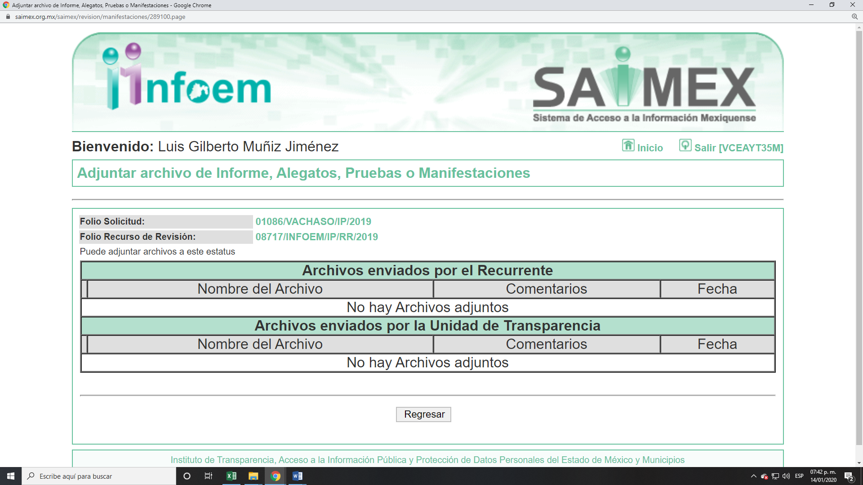
VIII. Una vez analizado el estado procesal que guardaba el expediente, en fecha cuatro de diciembre de dos mil diecinueve la Comisionada Ponente acordó el cierre de instrucción, así como la remisión del mismo a efecto de ser resuelto de conformidad con lo establecido en el artículo 185, fracciones VI y VIII e la Ley de transparencia y Acceso a la Información Pública del Estado de México y Municipios.

IX. En fecha veinte de enero de dos mil veinte, la Comisionada Ponente acordó ampliar el plazo para resolver el recurso de revisión de mérito, por un periodo de hasta quince días hábiles, de conformidad con el artículo 181, tercer párrafo de la Ley de Transparencia y Acceso a la Información Pública del Estado de México y Municipios.

CONSIDERANDO

PRIMERO. Competencia. Este Instituto de Transparencia, Acceso a la Información Pública y Protección de Datos Personales del Estado de México y Municipios, es competente para conocer y resolver el presente recurso, conforme a lo dispuesto en los artículos 6, Letra A de la Constitución Política de los Estados Unidos Mexicanos; 5, párrafos vigésimo segundo, vigésimo tercero y vigésimo cuarto, fracciones IV y V de la Constitución Política del Estado Libre y Soberano de México; 1, 2, fracción II, 13, 29, 36, fracciones I y II, 176, 178, 179, 181, párrafo tercero y 185 de la Ley de Transparencia y Acceso a la Información Pública del Estado de México y Municipios; y 9, fracciones I y XXIV y 11 del Reglamento Interior del Instituto de Transparencia, Acceso a la Información Pública y Protección de Datos Personales del Estado de México y Municipios; toda vez, que se trata de un recurso de revisión interpuesto por un Ciudadano en términos de la Ley de la materia.

SEGUNDO. Interés. El recurso de revisión fue interpuesto por parte legítima, en atención a que se presentó por EL RECURRENTE, quien es la misma persona que formuló la solicitud de acceso a la información pública al SUJETO OBLIGADO.

TERCERO. El recurso de revisión fue interpuesto dentro del plazo de quince días hábiles contados a partir del día siguiente al en que EL RECURRENTE tuvo conocimiento de la respuesta impugnada, tal y como lo prevé el artículo 178 de la Ley de Transparencia y Acceso a la Información Pública del Estado de México y Municipios, que establece:

“Artículo 178. El solicitante podrá interponer, por sí mismo o a través de su representante, de manera directa o por medios electrónicos, recurso de revisión ante el Instituto o ante la Unidad de Transparencia que haya conocido de la solicitud dentro de los quince días hábiles, siguientes a la fecha de la notificación de la respuesta.
A falta de respuesta del sujeto obligado, dentro de los plazos establecidos en esta Ley, a una solicitud de acceso a la información pública, el recurso podrá ser interpuesto en cualquier momento, acompañado con el documento que pruebe la fecha en que presentó la solicitud.
En el caso de que se interponga ante la Unidad de Transparencia, ésta deberá remitir el recurso de revisión al Instituto a más tardar al día siguiente de haberlo recibido.”

En efecto, atendiendo a que EL SUJETO OBLIGADO notificó la respuesta a la solicitud de información pública el seis de noviembre de dos mil diecinueve; en consecuencia, el plazo de quince días hábiles que el artículo 178 de la ley de la materia otorga a EL RECURRENTE para presentar el recurso de revisión, transcurrió del siete al veintiocho de noviembre de dos mil diecinueve, sin contemplar en el cómputo los días nueve, diez, dieciséis, diecisiete, veintitrés y veinticuatro de noviembre de dos mil diecinueve, por corresponder a sábados y domingos, considerados como días inhábiles; en términos del artículo 3, fracción X de la Ley de Transparencia y Acceso a la Información Pública del Estado de México y Municipios; así como, el día dieciocho de noviembre de dos mil diecinueve, por suspensión de labores, en términos del Calendario Oficial en Materia de Transparencia, Acceso a la Información Pública y Protección de Datos Personales del Estado de México y Municipios, para el año dos mil diecinueve y enero de dos mil veinte, publicado en el Periódico Oficial “Gaceta del Gobierno”, el diecinueve de diciembre de dos mil dieciocho.

En ese tenor, si el recurso de revisión que nos ocupa, se interpuso el catorce de noviembre de dos mil diecinueve, éste se encuentra dentro de los márgenes temporales previstos en el citado precepto legal y, por tanto, se considera oportuno.

CUARTO. Procedibilidad. Del análisis efectuado, se advierte que resulta procedente la interposición de los recursos y se concluye la acreditación plena de todos y cada uno de los elementos formales exigidos por el artículo 180 de la Ley de Transparencia y Acceso a la Información Pública del Estado de México y Municipios, en atención a que fueron presentados mediante el formato visible en el SAIMEX.

QUINTO. Estudio y resolución del asunto. Una vez determinada la vía sobre la que versará el presente recurso y previa revisión del expediente electrónico formado en EL SAIMEX motivo de la solicitud de información, se precisa que EL RECURRENTE solicitó al SUJETO OBLIGADO le proporcionara la información para el presente ejercicio fiscal que a continuación se desagrega:

- Presupuesto de Ingresos detallado;
- Presupuesto de Egresos Global Calendarizado;
- Tabulador de Sueldos ; y,
- Tabla de Remuneraciones de la Comisaria de Seguridad Pública

Bajo ese contexto, este Instituto analizó la totalidad de constancias que integran el expediente electrónico del SAIMEX y advirtió las consideraciones de hecho y de derecho que se detallan a continuación.

Primeramente, este Instituto precisa que el SUJETO OBLIGADO a través de la respuesta remitió una liga electrónica de la cual se desprende el presupuesto definitivo de ingresos detallado, tal como se advierte a continuación:
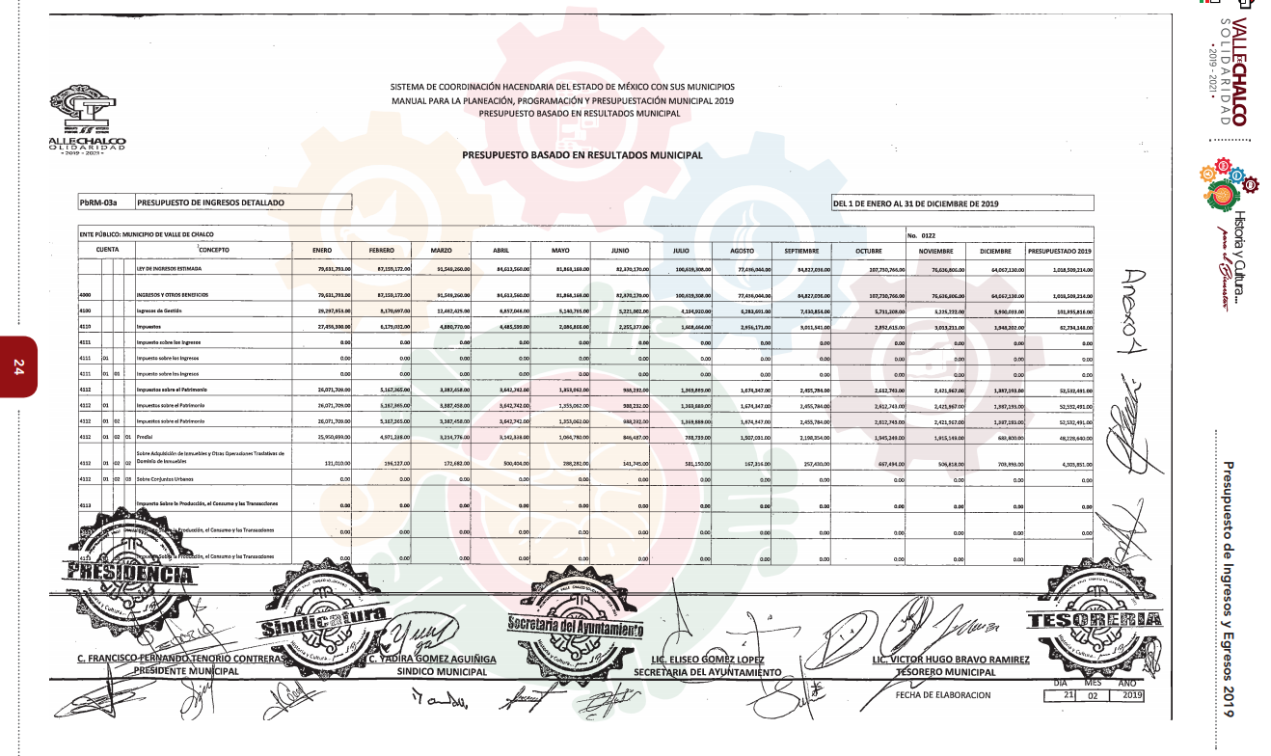

Por lo que respecta al presupuesto de egresos global calendarizado, de la misma liga electrónica se puede localizar la información de la hoja 50 a 102,sirviendo de sustento la imagen siguiente:
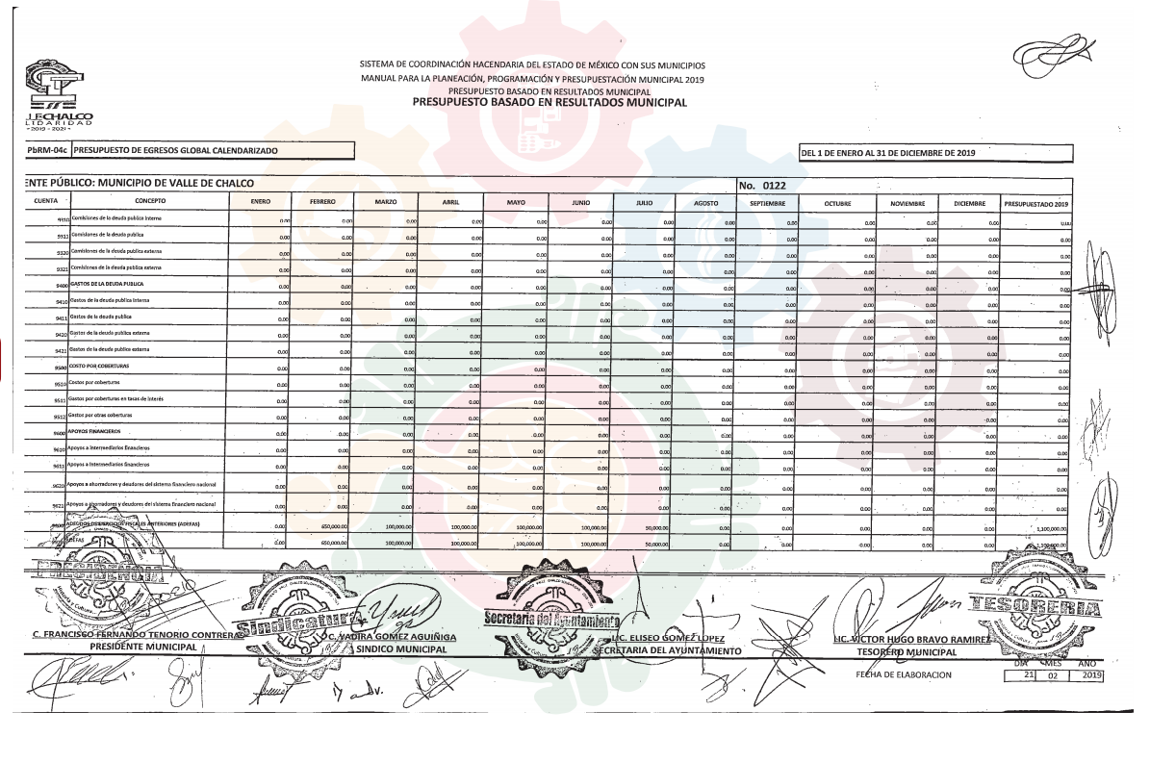
Por su parte, respecto del tabulador de sueldos, de igual forma se encuentra en el documento publicado:
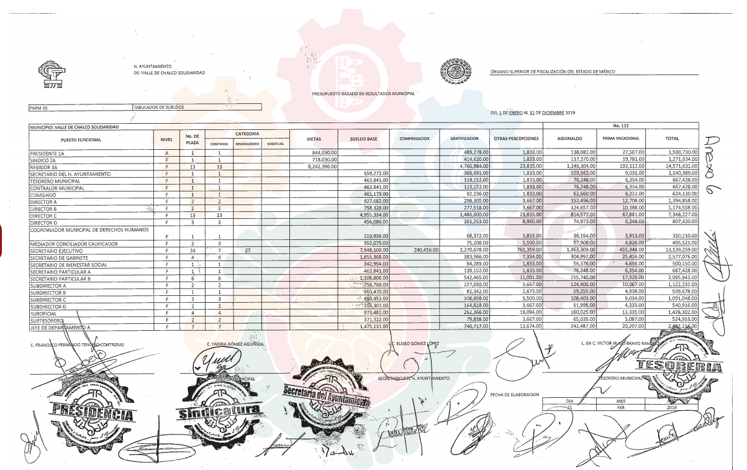

Finalmente, respecto de la tabla de Remuneraciones de los servidores públicos adscritos a la Comisaria de Seguridad Pública es de referir que si bien se encuentra la información, de la misma se pueden advertir datos susceptibles de ser protegidos, tales como de manera enunciativa los montos por conceptos de pensiones alimenticias, descuentos de carácter personal de servidores públicos, cuotas sindicales.

Por ello, es que este Instituto no solo vela por el derecho de acceso a la información pública sino también respecto al derecho de la protección de datos personales, situación que en el presente asunto se vio transgredido por parte del Sujeto Obligado; toda vez que se insiste en que si bien remitió información tendente a colmar el derecho de acceso a la información accionado por el particular; también lo es que remitió información de carácter personal, es decir confidencial que solo le concierne a los titulares de dichos datos.

Con base en lo anterior, se advierte que la documentación remitida por el Sujeto Obligado mediante respuesta, colma con lo solicitado por el Recurrente; toda vez que entregó lo requerido por el particular, sin embargo esta Ponencia Resolutora después de un análisis a la respuesta proporcionada por EL SUJETO OBLIGADO destaca que se dejaron visibles datos susceptibles de clasificarse como información confidencial.

En virtud de lo anterior, respecto de descuentos de carácter personal, éstos no deben tener relación con la prestación del servicio; es decir, son confidenciales los préstamos o descuentos que se le hagan a la persona en los que no se involucren instituciones públicas, en virtud de no favorecer en la transparencia y rendición de cuentas, sino, por el contrario con ello se violentaría la protección de información confidencial, porque incide en la intimidad de un individuo identificado.
Por su parte, el artículo 84 de la Ley del Trabajo de los Servidores Públicos del Estado y Municipios, señala:

“ARTICULO 84. Sólo podrán hacerse retenciones, descuentos o deducciones al sueldo de los servidores públicos por concepto de:
I. Gravámenes fiscales relacionados con el sueldo;
II. Deudas contraídas con las instituciones públicas o dependencias por concepto de anticipos de sueldo, pagos hechos con exceso, errores o pérdidas debidamente comprobados;
III. Cuotas sindicales;
IV. Cuotas de aportación a fondos para la constitución de cooperativas y de cajas de ahorro, siempre que el servidor público hubiese manifestado previamente, de manera expresa, su conformidad;
V. Descuentos ordenados por el Instituto de Seguridad Social del Estado de México y Municipios, con motivo de cuotas y obligaciones contraídas con éste por los servidores públicos;
VI. Obligaciones a cargo del servidor público con las que haya consentido, derivadas de la adquisición o del uso de habitaciones consideradas como de interés social;
VII. Faltas de puntualidad o de asistencia injustificadas;
VIII. Pensiones alimenticias ordenadas por la autoridad judicial; o
IX. Cualquier otro convenido con instituciones de servicios y aceptado por el servidor público.
El monto total de las retenciones, descuentos o deducciones no podrá exceder del 30% de la remuneración total, excepto en los casos a que se refieren las fracciones IV, V y VI de este artículo, en que podrán ser de hasta el 50%, salvo en los casos en que se demuestre que el crédito se concedió con base en los ingresos familiares para hacer posible el derecho constitucional a una vivienda digna, o se refieran a lo establecido en la fracción VIII de este artículo, en que se ajustará a lo determinado por la autoridad judicial.”

(Énfasis añadido)

En este sentido es conveniente invocar la Tesis Jurisprudencia! 2ª/J. 118/2010, de la que se obtiene lo siguiente:

“Época: Novena Época
Registro: 164033
Instancia: Segunda Sala
Tipo de Tesis: Jurisprudencia
Fuente: Semanario Judicial de la Federación y su Gaceta
Tomo XXXII, Agosto de 2010
Materia(s): Administrativa
Tesis: 2a./J. 118/2010
Página: 438

INFORMACIÓN PÚBLICA. EL MONTO ANUAL DE LAS CUOTAS SINDICALES DE LOS TRABAJADORES DE PETRÓLEOS MEXICANOS NO CONSTITUYE UN DATO QUE DEBA DARSE A CONOCER A LOS TERCEROS QUE LO SOLICITEN.

Teniendo en cuenta que la información pública es el conjunto de datos de autoridades o particulares en posesión de los poderes constituidos del Estado, obtenidos en ejercicio de funciones de derecho público y considerando que en este ámbito de actuación rige la obligación de aquéllos de rendir cuentas y transparentar sus acciones frente a la sociedad, en términos del artículo 6o., fracción I, de la Constitución Política de los Estados Unidos Mexicanos, en relación con los numerales 1, 2, 4 y 6 de la Ley Federal de Transparencia y Acceso a la Información Pública Gubernamental, es indudable que el monto total al que ascienden las cuotas sindicales aportadas anualmente por los trabajadores de Petróleos Mexicanos no constituye información pública que, sin la autorización del sindicato, deba darse a conocer a los terceros que lo soliciten, ya que constituye un haber patrimonial perteneciente a una persona jurídica de derecho social (sindicato) y un dato que, si bien está en posesión de una entidad gubernamental (Petróleos Mexicanos), se obtiene por causa del ejercicio de funciones ajenas al derecho público, ya que tal información está en poder de dicho organismo descentralizado por virtud del carácter de patrón que tiene frente a sus empleados, a través de la obligación de retener mensualmente las cuotas sindicales aportadas para enterarlas al sindicato, impuesta por el artículo 132, fracción XXII, de la Ley Federal del Trabajo, siendo que en el ámbito laboral no rige esa obligación a cargo del patrón de rendir cuentas y transparentar acciones frente a la sociedad. Máxime que el monto de las cuotas sindicales forma parte del patrimonio del sindicato y su divulgación importaría, por un lado, una afectación injustificada a la vida privada de dicha persona de derecho social, lo que está protegido por los artículos 6o., fracción II, y 16 constitucionales, por otro lado, una intromisión arbitraria a la libertad sindical, por implicar una invasión a la facultad que tiene el sindicato de decidir si da o no a conocer parte de su patrimonio a terceros, lo que está protegido por los artículos 3o. y 8o. del Convenio número 87, relativo a la Libertad Sindical y a la Protección al Derecho Sindical.

Contradicción de tesis 333/2009. Entre las sustentadas por el Tercer Tribunal Colegiado en Materia Administrativa del Primer Circuito y el Décimo Tribunal Colegiado en Materia Administrativa del Primer Circuito. 11 de agosto de 2010. Cinco votos. Ponente: Margarita Beatriz Luna Ramos. Secretario: Fernando Silva García.

Tesis de jurisprudencia 118/2010. Aprobada por la Segunda Sala de este Alto Tribunal, en sesión privada del dieciocho de agosto de dos mil diez.

De la transcripción que antecede podemos determinar que:

- Es indudable que las cuotas sindicales aportadas por los trabajadores no constituyen información pública que, sin la autorización de sus titulares, deba darse a conocer a los terceros que lo soliciten, ya que constituye un haber patrimonial perteneciente a una persona identificada o identificable.

• Si bien es un dato que está en posesión de sujetos obligados, se obtiene por causa del ejercicio de funciones ajenas al derecho público, ya que tal información está en poder de un ente por tener el carácter de patrón que tiene frente a sus empleados, a través de la obligación de retener mensualmente las cuotas sindicales aportadas para enterarlas al sindicato.

• Dicha obligación se impone por la Ley Federal del Trabajo y en el caso particular Ley de Trabajo de los Servidores Públicos del Estado y Municipios, siendo que en el ámbito laboral no rige la obligación a cargo del patrón de rendir cuentas y transparentar acciones frente a la sociedad.

Derivado de lo anterior, la ley establece claramente cuáles son esos descuentos o gravámenes que directamente se relacionan con las obligaciones adquiridas como servidores públicos y aquéllos que únicamente inciden en su vida privada. De este modo, descuentos por pensiones alimenticias o créditos adquiridos con instituciones privadas o públicas pero que fueron contraídas en forma individual, son información que debe clasificarse como confidencial.

Es por lo anterior, que de conformidad con lo establecido en el artículo 190 de la Ley de Transparencia y Acceso a la Información Pública del Estado de México y Municipios, se determina dar vista al Titular de la Contraloría Interna y Órgano de Control y Vigilancia de este Instituto en virtud que el Recurso de Revisión es la garantía secundaria mediante la cual se pretende reparar un derecho de acceso a la información pública; así, en el ámbito de sus atribuciones, determine lo conducente.

Aunado a lo anterior, no se omite comentar que, al haber existido un pronunciamiento por parte del SUJETO OBLIGADO, a fin de dar respuesta a la solicitud planteada, este Instituto no está facultado para manifestarse sobre la veracidad de la información proporcionada, pues este Órgano Garante, conforme al artículo 36 de la Ley de la Materia, no se encuentra facultado para pronunciarse acerca de la autenticidad de dicho pronunciamiento.

Sirve de sustento a lo anterior, el criterio 31/10 emitido por el entonces Instituto Federal de Acceso a la Información y Protección de Datos, ahora Instituto Nacional de Transparencia, Acceso a la Información y Protección de Datos Personales (INAI), el cual refiere:

“El Instituto Federal de Acceso a la Información y Protección de Datos no cuenta con facultades para pronunciarse respecto de la veracidad de los documentos proporcionados por los sujetos obligados. El Instituto Federal de Acceso a la Información y Protección de Datos es un órgano de la Administración Pública Federal con autonomía operativa, presupuestaria y de decisión, encargado de promover y difundir el ejercicio del derecho de acceso a la información; resolver sobre la negativa de las solicitudes de acceso a la información; y proteger los datos personales en poder de las dependencias y entidades. Sin embargo, no está facultado para pronunciarse sobre la veracidad de la información proporcionada por las autoridades en respuesta a las solicitudes de información que les presentan los particulares, en virtud de que en los artículos 49 y 50 de la Ley Federal de Transparencia y Acceso a la Información Pública Gubernamental no se prevé una causal que permita al Instituto Federal de Acceso a la Información y Protección de Datos conocer, vía recurso revisión, al respecto. Expedientes: 2440/07 Comisión Federal de Electricidad - Alonso Lujambio Irazábal 0113/09 Instituto de Seguridad y Servicios Sociales de los Trabajadores del Estado – Alonso Lujambio Irazábal 1624/09 Instituto Nacional para la Educación de los Adultos - María Marván Laborde 2395/09 Secretaría de Economía - María Marván Laborde 0837/10 Administración Portuaria Integral de Veracruz, S.A. de C.V. – María Marván Laborde- Criterio 31/10” (sic)

En consecuencia, se determina SOBRESEER el presente recurso de revisión, en términos del artículo 186, fracción I, de la Ley de Transparencia y Acceso a la Información Pública del Estado de México y Municipios dado a que el presente medio de impugnación, queda sin materia.

Así, con fundamento en lo prescrito en los artículos 5, párrafos vigésimo segundo, vigésimo tercero y vigésimo cuarto, fracciones IV y V, de la Constitución Política del Estado Libre y Soberano de México, y los artículos 2, fracción II, 9, 29, 36, fracciones I y II, 176, 178, 179, 181, 185, fracción I, 186, 188 y 192, fracción III de la Ley de Transparencia y Acceso a la Información Pública del Estado de México y Municipios, este Pleno:
RESUELVE

PRIMERO. Se SOBRESEE el recurso de revisión número 08717/INFOEM/IP/RR/2019 por quedarse sin materia en términos del Considerando QUINTO de la presente resolución.

SEGUNDO. Notifíquese al Titular de la Unidad de Transparencia del SUJETO OBLIGADO para su conocimiento.

TERCERO. Notifíquese al RECURRENTE la presente resolución.

CUARTO. Hágase del conocimiento del RECURRENTE, que de conformidad con lo establecido en el artículo 196 de la Ley de Transparencia y Acceso a la Información Pública del Estado de México y Municipios, podrá impugnarla vía Juicio de Amparo en los términos de las leyes aplicables.

QUINTO. Gírese oficio al Titular de la Contraloría Interna y Órgano de Control y Vigilancia de este Instituto, de conformidad con el artículo 190 de la Ley de Transparencia y Acceso a la Información Pública del Estado de México y Municipios a fin de que determine lo conducente, en términos del Considerando QUINTO de la presente resolución.

ASÍ LO RESUELVE, POR UNANIMIDAD DE VOTOS, EL PLENO DEL INSTITUTO DE TRANSPARENCIA, ACCESO A LA INFORMACIÓN PÚBLICA Y PROTECCIÓN DE DATOS PERSONALES DEL ESTADO DE MÉXICO Y MUNICIPIOS, CONFORMADO POR LOS COMISIONADOS ZULEMA MARTÍNEZ SÁNCHEZ; EVA ABAID YAPUR; JOSÉ GUADALUPE LUNA HERNÁNDEZ; JAVIER MARTÍNEZ CRUZ, EMITIENDO VOTO PARTICULAR Y LUIS GUSTAVO PARRA NORIEGA; EN LA TERCERA SESIÓN ORDINARIA CELEBRADA EL VEINTINUEVE DE ENERO DE DOS MIL VEINTE, ANTE EL SECRETARIO TÉCNICO DEL PLENO, ALEXIS TAPIA RAMÍREZ.
Zulema Martínez Sánchez
Comisionada Presidenta
(RÚBRICA)
Eva Abaid Yapur  Comisionada  (RÚBRICA) | José Guadalupe Luna Hernández  Comisionado  (RÚBRICA)
Javier Martínez Cruz  Comisionado  (RÚBRICA) | Luis Gustavo Parra Noriega  Comisionado  (RÚBRICA)
Alexis Tapia Ramírez
Secretario Técnico del Pleno
(RÚBRICA)

Esta hoja corresponde a la resolución de veintinueve de enero, emitida en el recurso de revisión número 08717/INFOEM/IP/RR/2019.
YSM/LGMJ

Localizable a partir de la hoja 25 del documento

